**Сценарій свята “Посвята другокласників в читачі”**

**Бібліотекар:** Дорогі діти! Ще зовсім недавно ви ходили в дитячий садок. Тепер ви підросли і вже другий рік є учнями нашої школи. Перед вами одна за одною відкриваються двері в чудову і неосяжну країну Знань. Хорошими учнями ви можете стати лише тоді, коли будете багато читати. З книг ви дізнаєтесь багато цікавого про таємниці природи, про минуле та сучасність нашого народу:

Дружба з книгою – це свято!  
Не було б його у нас,  
Ми б не знали так багато  
Про новий і давній час.

Сьогодні у нас « Свято юного читача». Людина, яка любить і вміє читати, має розумних, добрих і вірних друзів. Ці друзі – книги! З книжкою ми зустрічаємося ще у дитинстві і не розлучаємося з нею до самої старості. Діти, до нас завітав гість.

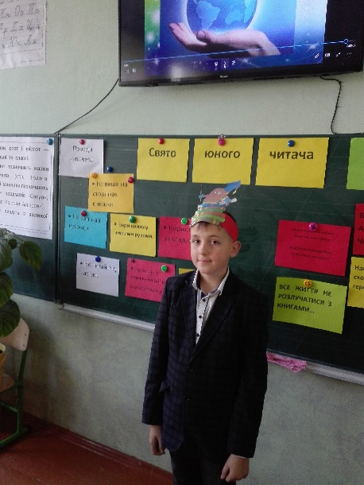

**МОНОЛОГ КНИЖКИ**

(Презентація)

 Я – книжка. Погляньте, яка я гарна і цікава! Надіюсь, ви полюбили мене. Я знайомлю вас із незвіданими світами, вчу розрізняти добро і зло. Я пройшов нелегкий шлях, щоб потрапити у ваші руки. Багато людей працювало, щоб мене створити.

 Бережіть мене – я ваш друг.

Книжка – добрий, мудрий друг,

Книжка знає все навкруг.

Про старі й нові країни,

Космос та морські глибини.

Хто нам написав «Кобзар»,

І який де правив цар,

З чого зроблене намисто,

Чим славетне наше місто.

Все про звичаї народу,

Як зібрать врожай з городу.

Вперше хто знімав кіно.

Де, коли з’явилось скло.

Хто відкрив яку країну,

І про неньку Україну.

Хто прославився в віках.

Де живе тварина, птах.

Усе, чим ви цікавитесь.

Ви знайдете в книжках.

На всі питання – відповіді

На їхніх сторінках.

**«ЯК КНИГА СТАЛА КНИГОЮ»**

(Презентація)

 Запрошуємо вас у цікаву мандрівку, яка поверне нас у далеку сиву давнину.

**Найперша – «людина – книга».**

У ті далекі часи, коли люди не вміли ні читати, ні писати, свої закони й вірування вони зберігали не на книжкових полицях. А у своїй пам’яті. Покоління за поколінням ішли з життя. А перекази залишалися. Вони передавалися від однієї людини до іншої, від старшого покоління до молодшого. Проте, як відомо, людська пам'ять – не такий уже й надійний спосіб зберігання різноманітних знань. Людина починає пошук носіїв інформації.

**«Сторінками» перших книг стали стіни печер, дерева, каміння.**

Писали на всьому. Бо ж не було тоді ані паперу, ані олівців.

**А далі були глиняні дощечки.**

Такі книги були важкими і незручними.

**Потім почали виготовляти легші книги з телячої шкіри.**

Вони були дуже дорогими, адже для написання однієї книги потрібна була ціла череда телят

**На берегах Нілу, у Єгипті росте цікава рослина – папірус. Із неї люди почали виготовляти папір.**

Написану на папірусі книгу не складали, бо аркуші при згинанні ламалися, тому сторінки згортали у сувій.

**Берестяна книга.**

Літери на бересті дряпали гострим залізним стержнем.

**Книга з паперу.**

Життя паперової книги починається з лісу. Були «паперові млини». Це на них обробляли деревину, варили паперове тісто, з якого згодом виготовляли папір. Справжній папір, на якому пишуть зараз, люди навчилися робити дві тисячі років тому.

**Тоді й почали писати  книги на папері.**

Саме писати, бо книги були рукописні. Одну книгу писали 5 – 7 років, і коштувала вона дуже дорого.

**Минуло ще багато часу, коли з’явився друкарський верстат, на якому друкували книги.**

В Україні першодрукарем був Іван Федоров. У 1574 році у Львові вийшла перша друкована книга «Апостол».

**Сучасне книгодрукування повністю автоматизоване.**

Всі спасибі скажем тим,

Хто книжки для нас створив.

Хай ще створюють багато

Для дівчаток і хлоп’яток.

 Книги, виготовлені в друкарнях, деякий час перебувають в магазинах, інші – в бібліотеках, ще інші – потрапляють у школи, і так опиняються у ваших руках. Іноді книгам буває дуже страшно. Вони переживають, щоб не потрапити до бруднуль.

Лячно книгам: хто їх купить?

Раптом купить, хто не любить,

Та й у книжку – от порода! –

Запихає бутерброда.

Той, - чи є бруднулі гірші? –

Залива чорнилом вірші…

Бідні книги терплять муки –

У які потраплять руки.

**Бібліотекар.** Але книжки, які потрапили до рук цих другокласників, зовсім не хвилюються. Ці діти вміють поводитися з книгами, усі книги у них обгорнені, мають закладки, не пишуть у них і не малюють.

Щоб вам сьогодні було цікаво з нами, ми вирішили запросити до нас у гості героїв ваших улюблених казок та книг. Але от біда: приїхати вони не змогли, але прислали свої вітальні телеграми. Цікаво, ви здогадаєтесь, хто їх надіслав? *(Зачитує телеграми)*

**Телеграма 1: Прийшла я із смачним зерном, На бесіду з голосистим півником. Схопила півня на обід Та замела хвостиком слід. (Лисичка)  
Телеграма 2: Я звірят усіх лікую, Від хвороб різних рятую, І зайчат, і мавпенят, Бегемотів, тигренят. Вилікую всіх за мить! Я – добрий лікар … (Айболить)  
Телеграма 3: Я від діда втік, від бабусі втік. Але попереду ще є перешкоди. Як подолаю – обов’язково прибіжу. (Колобок)  
Телеграма 4: Ти мене, напевно, знаєш, якщо казочки читаєш. Працювала я у хатці, танцювала у палаці. Є така у мене звичка – десь губити черевичок. (Попелюшка)**

**Бібліотекар:** Молодці! Ми знаємо, що ви вчитесь у 2 класі та й читати вже навчилися. І, мабуть, прочитали багато казок. Коли я йшла до вас на свято, по дорозі знайшла загублені речі. Допоможіть мені знайти господарів цих речей.

**Гра «Кошик»**(У кошику дзеркало і яблуко, самовар, золотий ключик, стріла, червона шапочка з кошиком)

**Бібліотекар:**Так, книг у світі є дуже багато. А де вони можуть зберігатися? (У бібліотеках). Найменша бібліотека у світі – в індійському місті Амрістарі. В ній зберігається… одна книга. Найбільша в світі бібліотека – в Москві. В ній нараховується понад 36 мільйонів книг, написаних 247-и мовами народів світу.

Є книг багато – радісних, печальних,  
Товстих, тонких, барвистих, наче жар,  
Але одна – книжка усім начальник,  
І звуть її по простому – Буквар  
Він нас провів по буквах, як по східцях  
Як по життю – по сторінках своїх  
І от привів нарешті – подивіться  
У мудрий світ чудесних скарбів – книг

**Бібліотекар:** Діти, ви пам’ятаєте свого друга Букваря?

Він вас навчив читати і писати,  
Слово «бабуся» і слово «мати»,  
Слова «хлібина», «світ», «дитя»,  
«Тато», «учителька», «правда», «знання»  
  
Коли умієш сам читати, –  
Не треба мамі докучати,  
і до бабусі вже не йти:  
«Ну прочитай, мовляв, хоч ти!»  
Сестру вмовляти вже не треба,  
Щоб почитала щось для тебе  
Ані благати, ані прохати,  
А можна взяти й прочитати

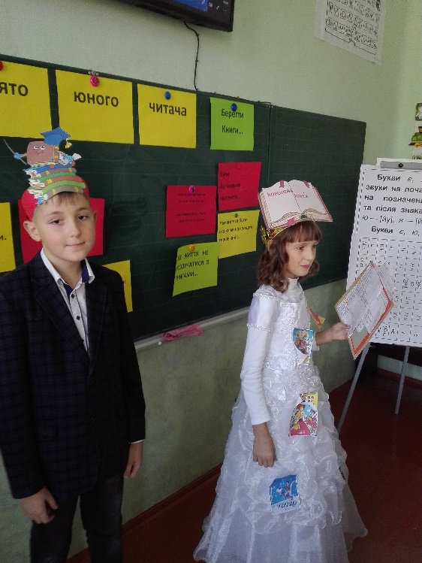**Бібліотекар:** А чи знаєте ви , що Буквар, як і інші книги, живе в книжковому королівстві. Їх оберігає і зберігає від проблем і незгод, від всіляких напастей могутня чарівниця – Королева Книга. Бажаєте з нею зустрітися? *(Діти відповідають)*

**Королева Книга:**

О, як багато вас зійшлось  
Сьогодні тут, малята.  
Та бачу місця всім знайшлось,  
Хоч може тіснувато.  
У володіннях книжкових весь час  
Мільйони підданих чекають на вас.  
Ви зможете пізнати їх з одного мигу,  
Як тільки я себе назву: Я – Королева Книга!

**Королева Книга:** Добрий день, діти! (Діти вітаються)

**Королева Книга:** Ось ми і зустрілися, мої маленькі, добрі і кмітливі друзі! Я рада вітати вас тут! Сьогодні ви здійсните незабутню подорож у мої володіння, в книжкове царство, познайомитеся з його мешканцями ближче. Але ви повинні знати, що мешканці мого царства розмовляють мовчки.  
Адже недарма про книгу написано так:

Бачить – не бачить,  
Чути – не чує,  
Мовчки говорить,  
Добре мудрує.  
Кривду соромить,  
Правди навчає,  
Часом жартує,  
Смішки справляє.

**Гра додай слово**

Діти, звісно, вчаться в… (школі).  
А комбайн працює в … (полі).  
Ми лікуємось в … (лікарні).  
А стрижемось в … (перукарні)  
Ліки ми берем в… (аптеці).  
А книжки в … (бібліотеці).

*(Учні читають слова: школа, бібліотека, книги, читальна зала, абонемент, енциклопедії, формуляр, словники.)* З цих слів треба вибрати потрібні слова – відповіді на запитання вікторини.

**Гра з глядачами**

**Королева Книга:** Дуже багато казкових героїв не змогли прибути до нас на свято, але вони надіслали телеграми. (Дістає телеграми).

Казкові герої забули поставити свої підписи. Давайте, діти, разом розгадаємо, від кого ж надійшли святкові телеграми.

**Королева Книга и Буквар:** *(читають по черзі)*

1. Працювала я у хатці,  
Танцювала у палаці,  
Десь загубила черевичка…  
(Попелюшка із казки «Попелюшка»)  
2. „З’їв семеро козенят, болить живіт”.  
(Вовк із казки „Вовк і семеро козенят”)  
3. „Моє гусенятко десь забарилось, тому прилетіти не можу”.  
(Івасик – Телесик з української народної казки)  
4. „Дорогі друзі, мене потрібно рятувати! Павука – злодія зарубати!”  
(Муха із казки К.І.Чуковського «Муха – цокотуха»)  
5. „Від дідуся я утік, від бабусі втік, а до вас на свято не прибіг”.  
(Колобок із народної казки «Колобок»)  
6. „Пришліть, будь ласка, краплі.  
Ми жабенятами об’їлись і у нас животи розболілись”.  
(Чаплі із казки К.І.Чуковського «Телефон»)  
7. «На свято не зможу прибути. Розбила золоте яйце».  
( Мишка із народної казки «Курка рябенька»)

**Королева Книга:** Молодці, діти, всі телеграми розгадали.

**Бібліотекар:** Молодці, діти! Але на цьому ваші випробування не скінчилися. Ще я хочу дізнатися, чи вмієте ви правильно користуватися книгою. Давайте ще раз повторимо правила поведінки з книгою:

Поради читачеві:

* Бережи книжку – свою, бібліотечну чи позичену в товариша.
* Бери книжку чистими руками.
* Не пиши на сторінках книжки.
* Не загинай куточки.
* Не клади у книжку олівці та інші сторонні речі.
* Користуйся закладкою.
* Не читай під час їжі.

**Бібліотекар:** Ми всі сподіваємося, що діти, як і раніше будуть любити книжки, берегти їх.

**Бібліотекар:** Запам’ятайте ці правила друзі. А тепер, коли ви знаєте, як ставитися до книги, прошу приготуватись до найурочистішого моменту сьогоднішнього свята. Зараз ви будете давати ОБІЦЯНКУ СПРАВЖНЬОГО ЧИТАЧА:

**Бути активним читачем… обіцяємо.**

**Берегти книги… обіцяємо.**

**Намагатися бути схожими на кращих героїв книг… обіцяємо.**

**Все життя не розлучатися з книгами… обіцяємо.**

**Книги й зошити любити,  
Берегти, а не губити.  
Акуратним завжди бути,  
Щоб нічого не забути.**

**Діти:** Обіцяємо!

**Бібліотекар:** А зараз я хочу вручити Вам посвідчення «Почесний читач» і побажати вам бути активними читачами нашої бібліотеки. І нехай книги стануть вашими друзями не тільки під час навчання, а й на все життя. Якщо ви багато читатимете – станете освіченими, розумними. Намагайтеся щодня прочитати хоча б одну сторінку з нової книги. Людина, яка любить і вміє читати – щаслива, тому що поруч з нею завжди найкращий друг і порадник – книга. До побачення!